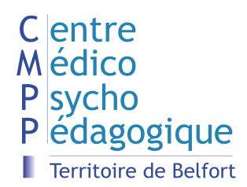
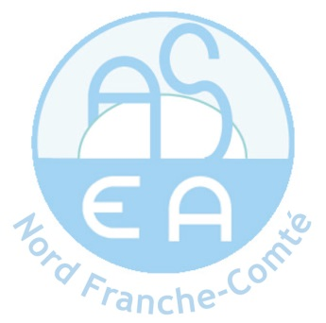
L’Association de Sauvegarde
de l’Enfant à l’Adulte Nord Franche-Comté
Recrute pour son CMPP de Belfort

Un médecin directeur H/F

Le centre médico psycho pédagogique de Belfort, sous gestion associative, s’adresse à des enfants et adolescents âgés de 0 à 20 ans, présentant des difficultés psycho-affectives, instrumentales, comportementales et des apprentissages. Le CMPP a en charge le repérage, le diagnostic, l’évaluation pluridisciplinaire et la mise en place d’un traitement personnalisé pour ces enfants et adolescents.

Nature du poste

Contrat à durée indéterminée
ETP 0.5 (17h30/semaine dans le cadre d’une modulation annuelle)
Convention collective 15 mars 66
Lieu d’exécution du contrat de travail Belfort (90)
Poste à pourvoir immédiatement

Profil exigé
- Titulaire d’un diplôme d’état de Docteur en médecine et d’une spécialisation en psychiatrie ou pédopsychiatrie de l’enfant et de l’adolescent ou pédiatrie
- Expérience en management d’une équipe pluridisciplinaire, dans une dynamique institutionnelle.
- Bonne connaissance de la loi 2002-2 et suivantes et de leurs outils ainsi que du secteur médico-social et sanitaire
- Expérience au sein de services de soins en cure ambulatoire fortement appréciée
- Si déjà expérience en CMPP, c’est un +

Missions
Sous l’autorité directe du Directeur Général de l’Association employeur, en tant que directeur médical du CMPP, le médecin recruté aura la responsabilité du suivi médical des enfants et adolescents accueillis et sera le garant des projets de soins élaborés en équipe pluridisciplinaire et de leur mise en œuvre et suivi
Il/elle est le garant de l’éthique du CMPP en direction des enfants, adolescents et leurs familles déployée dans le Projet de Service.
En binôme avec la directrice adjointe, il/elle anime et coordonne le travail institutionnel.
Il/elle a une vision prospective de la politique de l’association en lien avec les problématiques cliniques de terrain.
Le médecin directeur et la directrice administrative, en tant que codirecteurs du CMPP, participent à la cohésion du CMPP et garantissent une dynamique de travail collectif

Activités principales
- Il/elle anime une équipe soignante composée de : 5 psychologues, 5 orthophonistes, 3 psychopédagogues, 2 psychomotriciens, 1 éducatrice spécialisée (jeunes enfants), avec le support de 3 secrétaires médicales d’accueil et d’appui au soin.
- Il/elle mène une activité de consultations à visée diagnostique et/ou thérapeutique et suivi des familles
- Il/elle réalise les visites médicales, pendant la période diagnostique, des enfants accueillis
- Il/elle préside les réunions cliniques de synthèses où s’élaborent sous sa direction et sa responsabilité, les projets de soins de chaque patient
- Il/elle coordonne et supervise le travail clinique des soignants en organisant des temps de management dédié
- Il/elle travaille en liaison avec les divers partenaires du CMPP et les autres structures de soins du secteur
- Il/elle peut assurer également des suivis thérapeutiques

Processus de recrutement
Renseignements + Candidature + CV à adresser à : Monsieur le Directeur Général de l’ASEA Nord Franche-Comté – 6, rue Bois la Dame – 25200 Montbéliard – par mail à l’adresse suivante : sonia.lemaire@aseanfc.com
Date limite de dépôt des candidatures
15 février 2020

